SEQUÊNCIA DIDÁTICA 8
TÍTULO | Back to the past.
EIXO | Oralidade.  Dimensão intercultural.
UNIDADE TEMÁTICA | Interação discursiva.  Manifestações culturais.
OBJETO DE CONHECIMENTO | Usos de recursos linguísticos e paralinguísticos no intercâmbio oral.  Construção de repertório artístico-cultural.
HABILIDADE | (EF08LI02) Explorar o uso de recursos linguísticos (frases incompletas, hesitações, entre outros) e paralinguísticos (gestos, expressões faciais, entre outros) em situações de interação oral.  (EF08LI18) Construir repertório cultural por meio do contato com manifestações artístico-culturais vinculadas à língua inglesa (artes plásticas e visuais, literatura, música, cinema, dança, festividades, entre outros), valorizando a diversidade entre culturas.
OBJETIVO GERAL | Refletir sobre mudanças culturais ao longo do tempo.
OBJETIVO ESPECÍFICO | Pesquisar sobre uma década do século XX para compor um mural intitulado Back to the past.
NÚMERO DE AULAS | 2
RECURSOS DIDÁTICOS | Dicionário bilíngue, folhas de papel sulfite, mural.

I – INTRODUÇÃO
Nesta sequência didática, os estudantes são convidados a fazerem uma viagem ao passado. Essa proposta de voltar no tempo tem dois propósitos. O primeiro deles é fazer uma reflexão sobre mudanças em vários âmbitos: primeiramente, com relação a objetos que eram usados antes e hoje não são mais (como a fita cassete e o disquete) ou que foram aperfeiçoados e hoje possuem um design diferente e novas funções (como o computador, o telefone e a televisão); em seguida, com relação a manifestações culturais, tais como o cinema, a literatura, a moda e a música. O segundo é preparar os estudantes para a viagem ao futuro prevista para a próxima sequência didática, considerando o tema da Unidade 6 do Livro do estudante.
Espera-se que os estudantes manifestem interesse pela proposta e se sintam motivados a usarem a língua inglesa para comentar características e funções de objetos, avaliando as mudanças significativas que podem ocorrer quanto a sua utilidade, em poucos anos, e para discorrer sobre o século passado.
Esta sequência didática amplia o trabalho realizado na Unidade 6 e contribui para a prática de estratégias de produção oral.

II – METODOLOGIA

AULA 1
A – O que você deve preparar para a aula 1
1 – Imagens de objetos antigos, como disquete, fita cassete, máquina de escrever, televisão, toca-discos etc.
2 – Slides com as imagens.
Você pode seguir as sugestões apresentadas na próxima seção ou adaptá-las conforme o perfil dos estudantes e os recursos disponíveis.

B – Desenvolvimento da aula 1
1 – Fazer uma breve introdução da atividade, explicando como será realizada.
2 – Apresentar as imagens.

Sugestões:

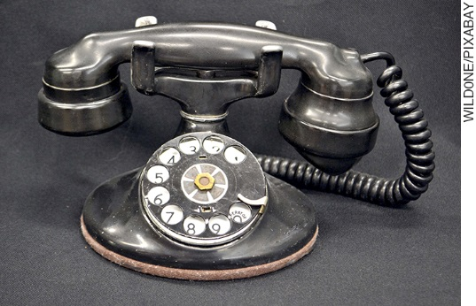

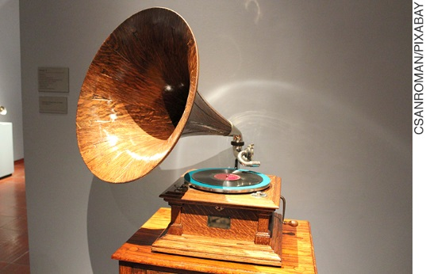

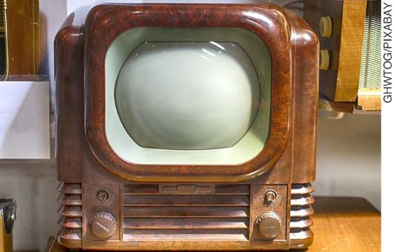

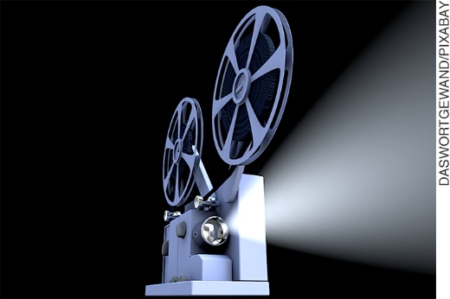

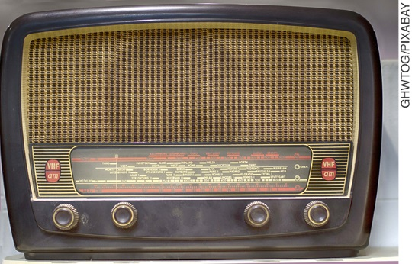

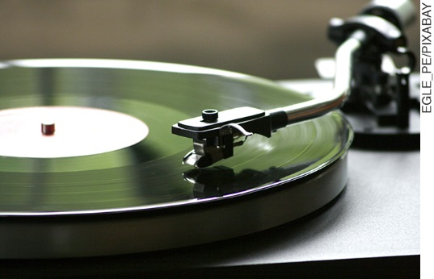

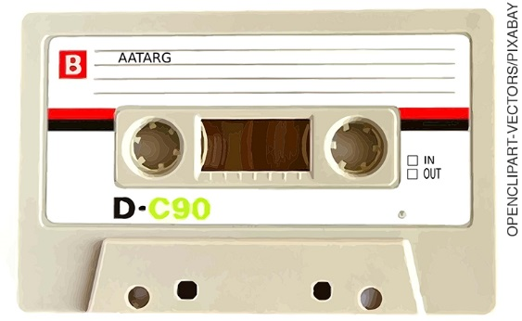

3 – Perguntar aos estudantes se conhecem os objetos, se já viram algum parecido de perto, se sabem para que servem alguns deles (como o disquete, a fita cassete, o gramofone e o mimeógrafo), quais não se usam mais, quais continuam sendo usados, mas atualmente têm outros designs e mais funções (como é o caso do carro, da máquina fotográfica e da televisão).

4 – Organizar a turma em grupos. Cada grupo deverá fazer uma lista com os nomes (em língua inglesa) de cinco objetos que consideram indispensáveis ou muito importantes. Podem ser eletrodomésticos, aparelhos eletrônicos, meios de transporte etc. Para cada objeto, devem apresentar uma explicação (em língua inglesa) sobre sua importância.
Sugerimos que, se houver possibilidade, os estudantes tenham dicionários bilíngues à mão para consulta.

5 – Pedir aos grupos que apresentem suas listas e justifiquem suas escolhas.

6 – Discutir com a turma os objetos escolhidos: houve coincidência? Houve algum escolhido por todos os grupos? Por que esses objetos são importantes? Eles são mesmo necessários ou somos nós que nos tornamos dependentes deles?

7 – Solicitar à turma que reflita sobre esses objetos no futuro: deixarão de ser usados? Serão aperfeiçoados? Terão outras funções?
Sugerimos estimular os estudantes a fazerem uma comparação com os objetos que foram apresentados no início da atividade: alguns não existem mais, outros foram aperfeiçoados etc.

8 – Explicar a tarefa para a próxima aula.
A turma será organizada em grupos e cada um deverá pesquisar sobre uma década do século passado, de acordo com os seguintes assuntos: cinema, literatura, moda (roupa, calçados, penteados, acessórios) e música.
As décadas podem ser definidas de acordo com o número de grupos. Cada grupo deverá reunir imagens e informações para contar à turma (em língua inglesa) como foi a década de 19XX e expô-las no mural, cujo título será Back to the past.
Como a pesquisa é muito ampla, os grupos podem ser orientados a procurar o que teve mais destaque, como: um estilo de roupa que foi muito usado, músicas em língua inglesa que fizeram muito sucesso, livros originalmente em língua inglesa publicados também em outras línguas, filmes produzidos em língua inglesa que se tornaram internacionalmente conhecidos etc.

AULA 2
A – O que você deve preparar para a aula 2
1 – Mural para a exposição dos materiais preparados pelos grupos.
Você pode seguir as sugestões apresentadas na próxima seção ou adaptá-las conforme o perfil dos estudantes e os recursos disponíveis.

B – Desenvolvimento da aula 2
1 – Fazer uma breve introdução da atividade, explicando como será realizada.
2 – Pedir aos grupos que apresentem os resultados da pesquisa, de acordo com as décadas.
3 – Orientar a organização do mural.
A atividade pode ser concluída com uma discussão sobre as mudanças que ocorreram de uma década para outra.

4 – Explicar à turma a tarefa para a próxima atividade.
A turma será organizada em grupos. Cada grupo deverá preparar uma apresentação oral, em língua inglesa, com o seguinte tema: What will life be like in 2040?
Sugerimos orientar os grupos a projetarem o futuro com relação a vários temas: haverá menos pobreza? A poluição diminuirá? Encontrarão a cura para doenças que atualmente são incuráveis? As escolas serão diferentes? Diminuirão os conflitos no mundo? Será possível viajar para outros planetas?
É recomendável que façam pesquisas para que suas predições sejam consistentes. Existem, por exemplo, diversas investigações sendo realizadas sobre tratamentos para doenças ainda incuráveis, o que permite prever se haverá cura para elas daqui a alguns anos. Do mesmo modo, investigações em outras áreas possibilitam fazer projeções com grande probabilidade de acerto sobre algumas mudanças para o futuro.

III – FICHA DE AUTOAVALIAÇÃO

Marque um X na coluna que retrata melhor o que você sente ao responder a cada questão.

Demonstrei interesse pelo tema da atividade?
Discuti junto com meus colegas sobre os objetos antigos apresentados?
Colaborei com meu grupo na escolha de objetos que consideramos muito importantes atualmente?
(continua)

(continuação)
Refleti sobre como serão esses objetos no futuro?
Pesquisei com meu grupo informações sobre uma década do século passado?
Apresentei os resultados da pesquisa para a turma?
Demonstrei iniciativa para falar em língua inglesa?
O que eu gostaria de comentar sobre a atividade realizada?

IV – AVALIAÇÃO FORMATIVA

1. Critérios para acompanhamento da aprendizagem
– Observar o engajamento dos estudantes na atividade proposta.
– Prever eventuais dificuldades e dúvidas; planejar meios para possibilitar a realização adequada das tarefas.

Questões para acompanhamento da aprendizagem:
1 – Os estudantes
a – demonstraram curiosidade pelos objetos antigos apresentados?
b – discutiram sobre objetos que consideram indispensáveis ou muito necessários atualmente?
c – tentaram prever como serão esses objetos no futuro, fazendo uma relação com os objetos apresentados na primeira parte da atividade?
d – fizeram a pesquisa conforme as orientações dadas?
e – apresentaram os resultados da pesquisa, mostrando como foi a década que coube a seu grupo?
f – comentaram as mudanças que aconteceram de uma década para outra, em relação à moda, à música, à literatura e ao cinema?
g – manifestaram iniciativa para falar em língua inglesa?
2 – As tarefas propostas foram adequadas para alcançar o objetivo previsto?
3 – Os estudantes manifestaram motivação para realizar as tarefas propostas? Como isso pode ser constatado?

2. Critério para avaliação do desenvolvimento dos estudantes
Considerando as habilidades a seguir, verifique se os estudantes conseguiram:
(EF08LI02) Explorar o uso de recursos linguísticos (frases incompletas, hesitações, entre outros) e paralinguísticos (gestos, expressões faciais, entre outros) em situações de interação oral.
(EF08LI18) Construir repertório cultural por meio do contato com manifestações artístico-culturais vinculadas à língua inglesa (artes plásticas e visuais, literatura, música, cinema, dança, festividades, entre outros), valorizando a diversidade entre culturas.

Instrumento para a avaliação do desenvolvimento dos estudantes: pesquisa sobre uma década do século XX para expor no mural intitulado Back to the past.

V – SUGESTÕES DE FONTES DE PESQUISA PARA O PROFESSOR

KRAMSCH, C. Context and culture in language teaching. Oxford, UK: Oxford University Press, 1993.

KRAMSCH, C. Language and culture. Oxford, UK: Oxford University Press, 1998.

